# ARTERY基础题答案

1. **Artery中如何全局引入css，images,js**

（1.）在项目的web文件夹上右键-->New Artery-->公共引入文件夹，生成arteryImport文件夹，里面的可以建css ,js和 images文件夹， artery最终会打包合并相同的文件

举例：新建css.  
步骤1新建css文件夹: arteryImport右键-->New-->Folder(新建文件夹css)

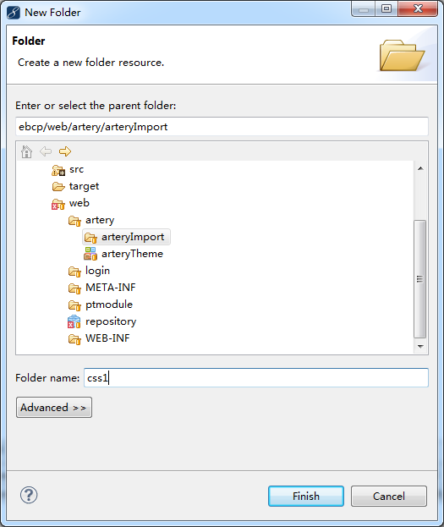

步骤2，新建css文件：arteryImport右键-->New-->Other(新建global.css)

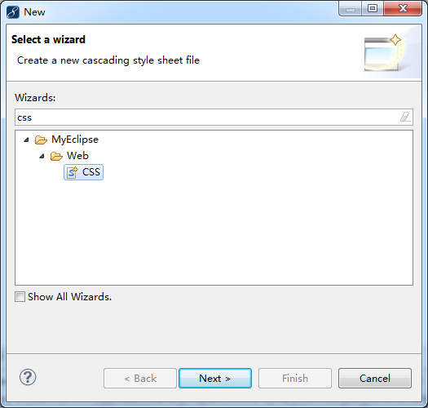

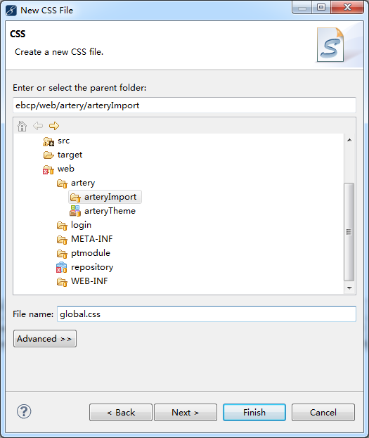

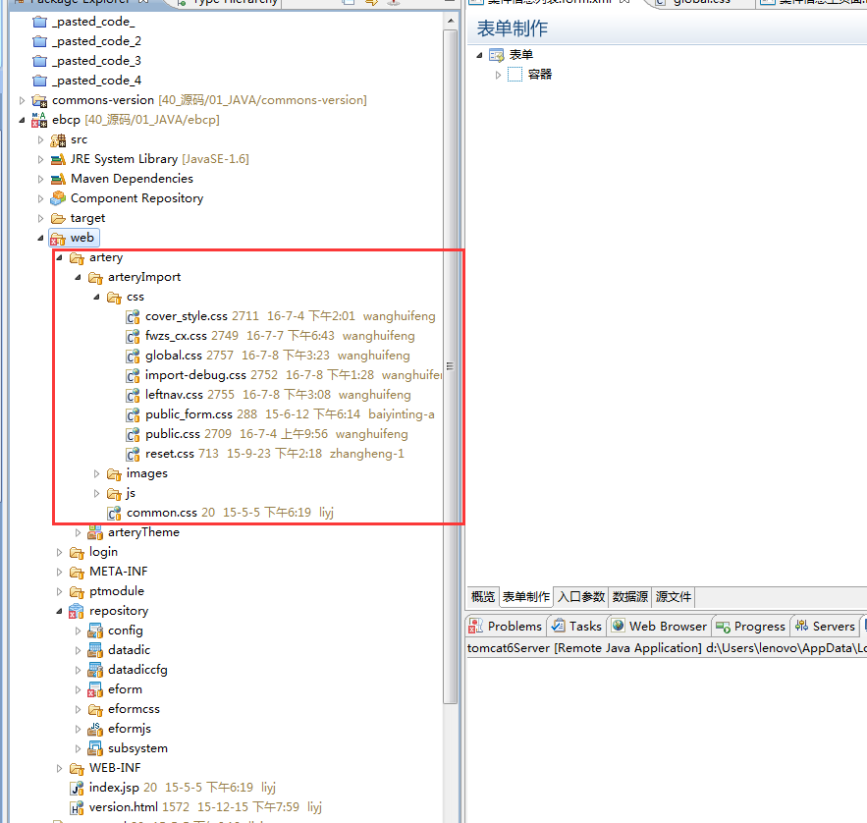

1. **Artery中如何新建主题**

在项目的web文件夹上右键-->New Artery-->新建主题控件

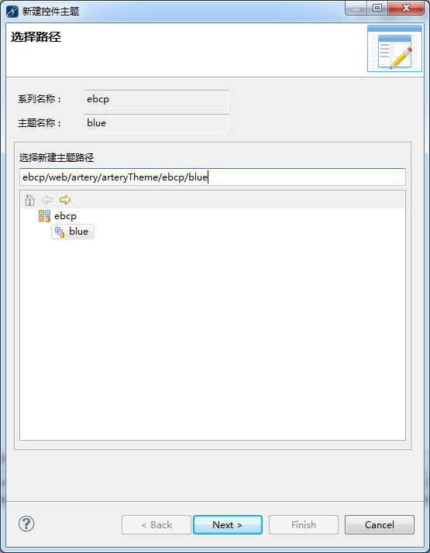

1. **Artery中如何配置主题**

在项目的web文件夹上右键-->New Artery-->配置文件夹，直接跳转到config文件夹，里面有个theme.xml文件，点击进入，选择对应的主题，保存。

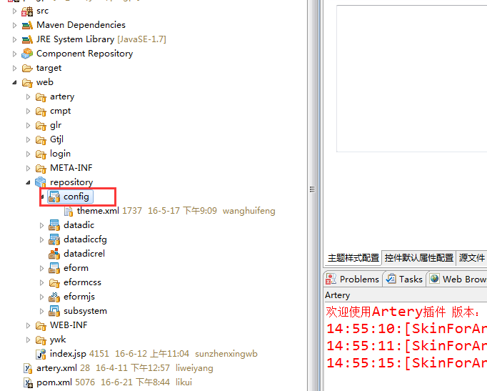

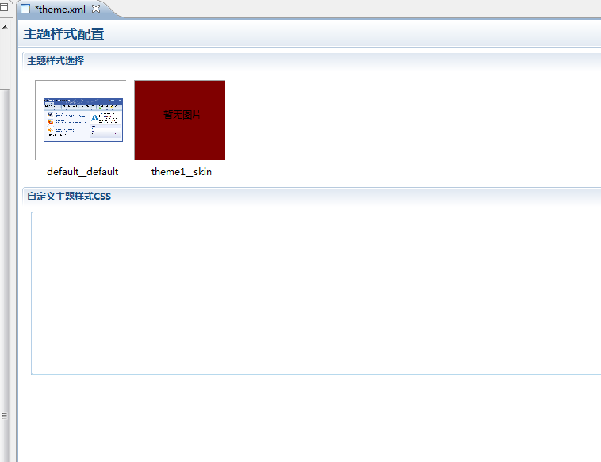

1. **Artery中如何刷新web缓存，如何刷新artery缓存**

项目右键-->Artery-->刷新web缓存

项目右键-->Artery-->刷新artery缓存

1. **Artery中在什么地方写类名**

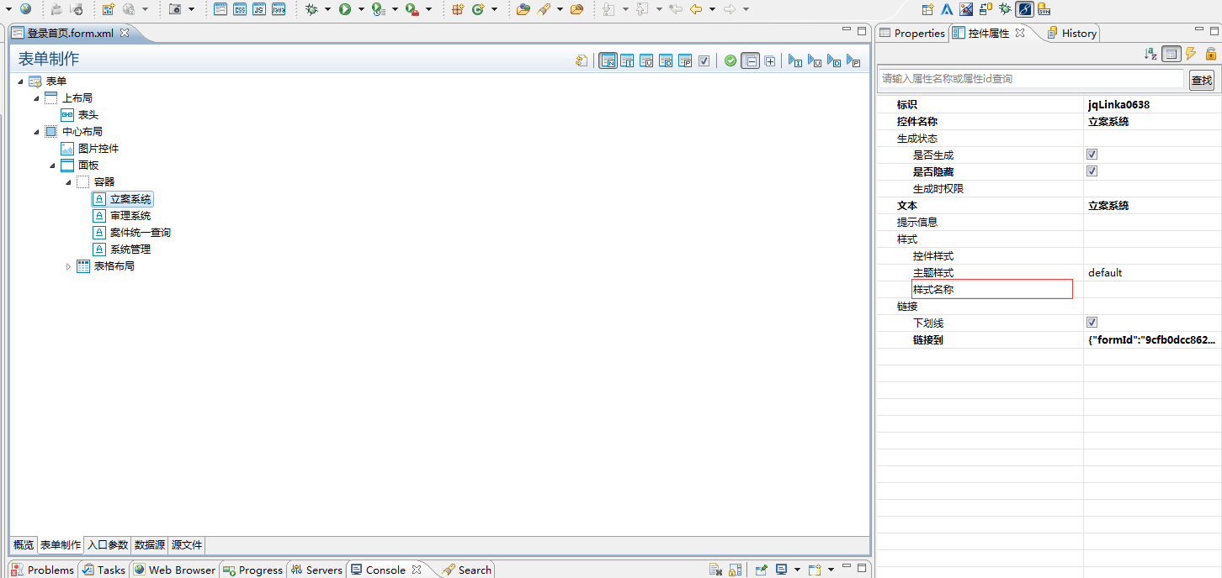

**6. Artery中怎么覆盖artery默认的样式**

方法一：在浏览器中找到对应的css，复制选择器，然后在自己引入的css中进行样式重写。

方法二：针对内联的样式，需要找到类名，重写css在属性后面追加！important。

**7. Artery中的空面板相当于自己写的什么标签**

Artery中的空面板相当于自己写的div标签

**8. Artery 中怎么修改已有的主题样式**

步骤一：在form表单中找到该组件属于什么类型，例如：button。

步骤二：找到对应的主题，例如叫button1。

步骤三：arteryTheme中找到 button 组件类型然后找到 button1 主题，点击里面的button_button1.css 在里面进行样式的修改。

选中按钮会出现下面这种图，分别是组件的类型，和组件运用的主题

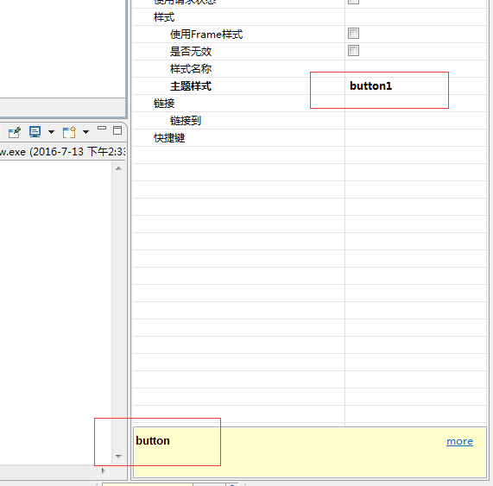

下图为button1主题在arteryTheme中的对应位置。

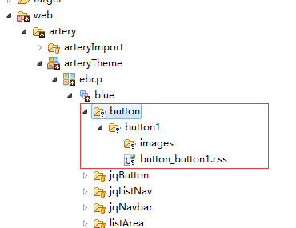

**9. Artery中如何新建模板。模板的基本作用是什么。**

在项目的web文件夹上右键-->New Artery-->模版默认文件夹

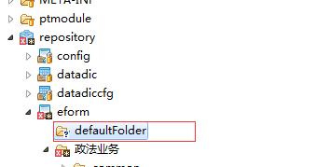

defaultFolder右键-->新建表单-->表单模版

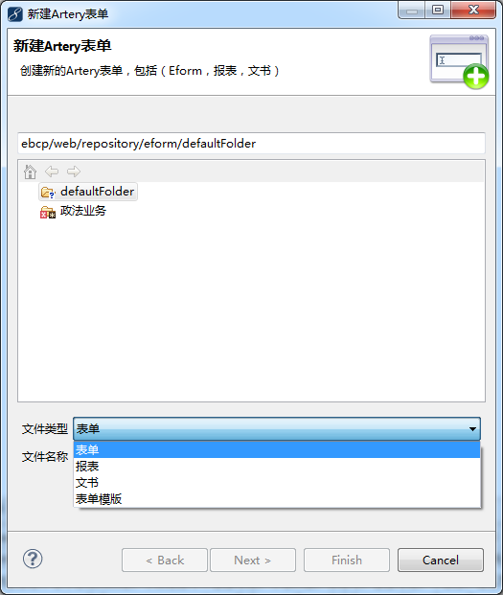

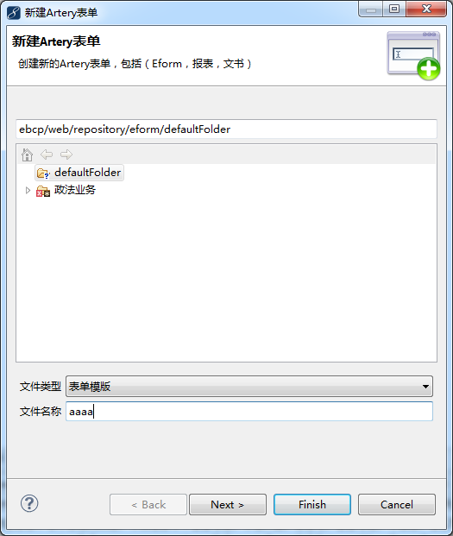

web-->efrom右键-->新建表单

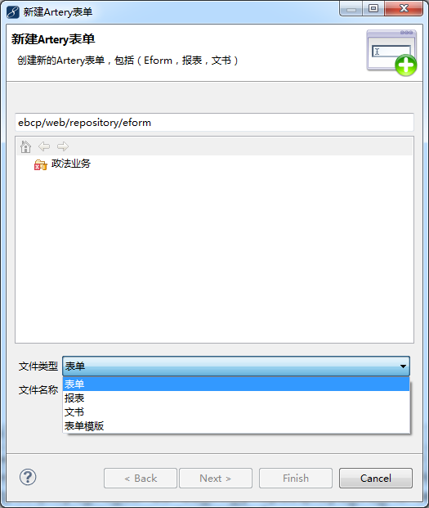

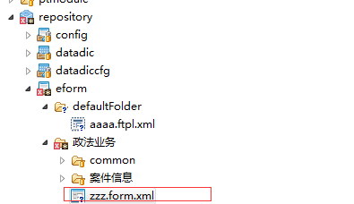

然后打开zzz.form.xml

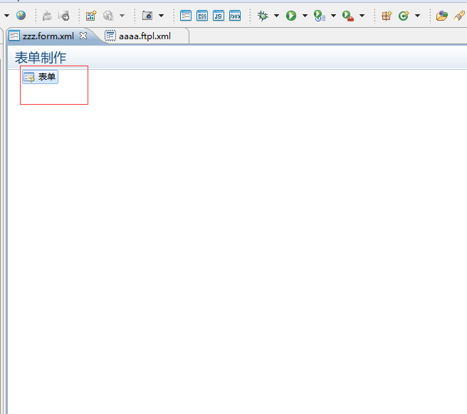

表单右键-->添加模版

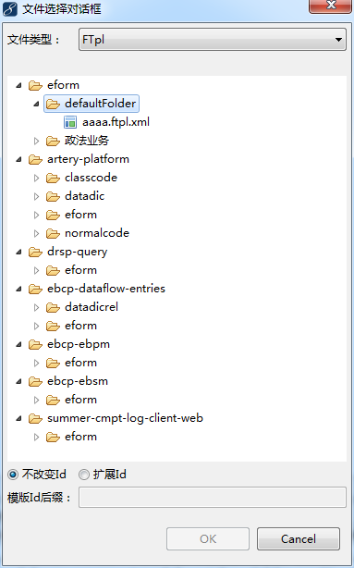

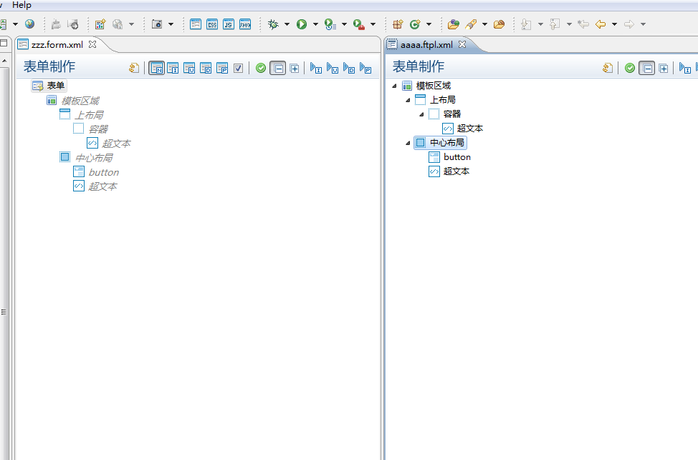

说明zzz.form.xml引用了这个aaaa.ftpl.xml的模版区域

模本的主要功能是，对于公用模块可重用和复用，大大提升工作效率，增加项目的可维护性。

**10. Artery最终打包的css文件引入顺序是怎样的。**

1. artery默认的样式表

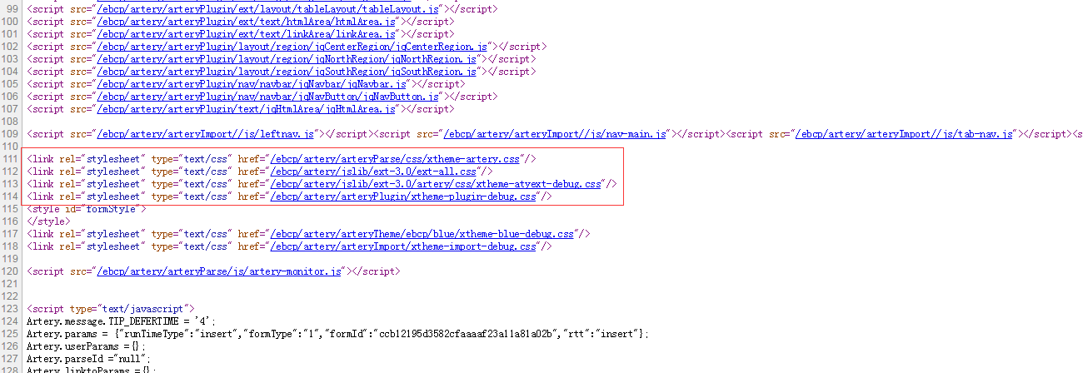

2.项目中的主题包css

3.项目中的import css

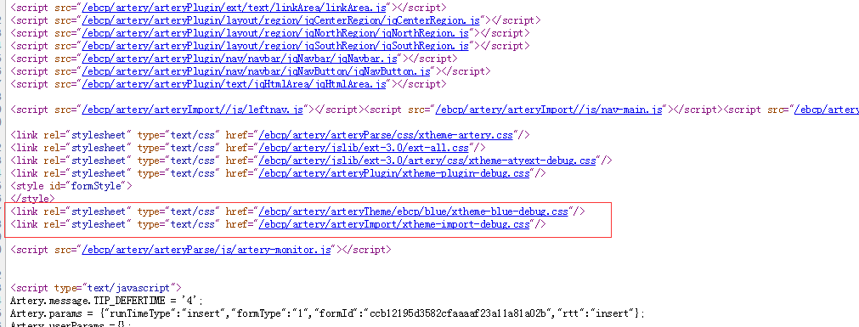

4.表单的css

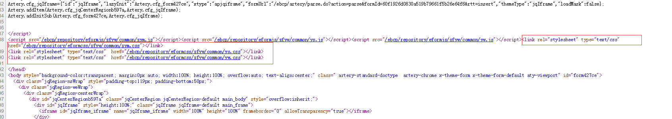

2016-07-13

吴惟刚